Příloha č. 1: Technická specifikace na vybavení pro IHOK
Obecné podmínky:
Splatnost faktury 60 dnů
Termín dodání: srpen 2025 – po dokončení stavebních prací.
Veškeré zboží je nové, nikoliv demo, repasované nebo jakkoliv již dříve použité.
U položek, u kterých je to možné zadavatel požaduje, aby dodavatel dodal do nabídky vzorník barev, ze kterého si klinika vybere (bez možnosti zvýšení ceny – základní vzorník bez příplatku).
Obrázky jsou pouze ilustrační.
Rozměry uvedené v technické specifikaci jsou orientační a slouží pouze ke zpracování nabídky. Rozmezí na rozměry je +-10%.
Vítězný uchazeč je povinen před výrobou nábytku provést zaměření skutečných rozměrů v místě plnění zadavatele.
Obecné poznámky k truhlářským výrobkům (nábytek):
- základním konstrukčním materiálem korpusů melaminovaná dřevotřísková deska
možnost olepení vysokotlakou laminátovou fólií pracovní plochy linek - postforming
- doplňkové materiály - plasty a kov
- kovové díly jsou niklovány nebo lakovány práškovou polyesterovou barvou
- všechny použité materiály snadno omyvatelné, dezinfikovatelné, tepelně, chemicky a mechanicky odolné laminátové fólie pracovních ploch mají speciální otěruvzdornou strukturu s tepelnou odolností 160 C° / 5 min., chemicky inertní (i proti genciánové violeti nebo Novikovu roztoku),
- namáhané hrany desek olepeny ABS hranou,
- základní barevný tón – výběr dle vzorníku
- přestavitelné police uloženy na kovových podpěrkách s aretací proti nechtěnému posunutí, zesíleny proti průhybu zadním nákližkem zásuvky
- plastové vodotěsné výlisky zásuvek lze vyjmout z kovových nosných rámečků pro přehledné uložení obsahu možnost výběru dělících příček
- kovové pojezdnice využívají gravitačního samodovíracího efektu a s tlumením dorazu, mají lehký a tichý chod skříňky,
- kontejnery, skříně dle požadavku uzamykatelné dvířka – pohlcení hluku nárazu při dovření dvířek, vnitřní plochy chráněny před nárazy některých vnitřních výsuvných prvků ochrannými kolečky
- prosklená dvířka skříněk jsou demontovatelná a umožňují výměnu skla
- závěsy – závěsné kování horních skříněk seřiditelné ve třech směrech, zaručující vysokou nosnost,
- podnože – plastové výškově nastavitelné nožičky (standardní součást všech spodních skříněk a vysokých skříní) odnímatelné, podnože jsou těsněny k podlaze pružným profilem, takže při úklidu je nábytek chráněn před poškozením a prostor pod skříňkami uzavřen, podnože pod skříňkami ustupují, takže nejsou poškozovány nárazy obuvi včetně nerezových dřezů a umyvadel (vč. sifonů - pokud není dohodnuto jinak
- veškeré nábytkové úchytky provedeny z matné nerez oceli

T2 – Skříňka na dokumentaci 2 ks

Skříňka na dokumentaci 5 pacientů - 400/400/500 mm.
skříňka z lam. DTD, jednostranný postforming, tl. 18 mm,
opatřená hranou ABS tl. 2 mm,
použitý materiál snadno omyvatelný, dezinfikovatelný, ekologický, tepelně, chemicky a mechanicky odolný, vyhovující příslušným normám o škodlivinách
barevné provedení: výběr dle vzorníku

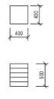

T4 – Pult mezi pracovními stoly 1 ks

Pult mezi pracovními stoly - 2700/800/1200 mm
Pracovní pult z lam. DTD, jednostranný postforming, tl. 25 mm,
opatřená hranou ABS tl. 3mm,
krycí desky s plastovou instalační lištou pro možné osazení el. zásuvek a zásuvek datové sítě,
použitý materiál snadno omyvatelný, dezinfikovatelný, ekologický, tepelně, chemicky a mechanicky odolný, vyhovující příslušným normám o škodlivinách
barevné provedení: výběr dle vzorníku
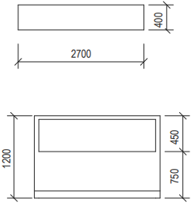

T21 – Horní skříňka, uzamykatelná 1 ks

Horní policová skříňka s policemi - 2060/350/1050 mm
vyrobeno z lam. DTD min. tloušťky 18mm,
namáhané hrany olepeny ABS hranou,
uzamykatelná, 1 pár klíčů,
použitý materiál snadno omyvatelný, dezinfikovatelný, ekologický, tepelně, chemicky a mechanicky odolný, vyhovující příslušným normám o škodlivinách,
barevné provedení: výběr dle vzorníku

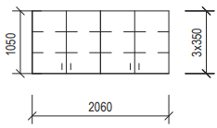

T26 – Stůl sklopný 7 ks

Stůl sklopný - 700/600/750 mm, rohy zaoblen, R = 50 mm
Pracovní deska z lam. DTD, jednostranný postforming, tl. 25 mm,
opatřená hranou ABS tl. 3 mm,
stůl zavěšený na zdi
použitý materiál snadno omyvatelný, dezinfikovatelný, ekologický, tepelně, chemicky a mechanicky odolný, vyhovující příslušným normám o škodlivinách.
Barevné provedení: dle výběru ze vzorníku

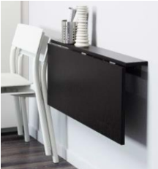
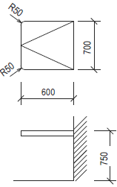

T27 – Stůl pracovní 2 ks

Stůl pracovní - 2500/800/750 mm
Pracovní deska z lam. DTD, jednostranný postforming, tl. 25 mm,
opatřená hranou ABS tl. 3 mm,
2x nerezová průchodka v desce stolu opatřena kartáčky,
zpevnění stolu provedeno trnoží z lam. DTD tl. 18mm.,
podnož lamino s možností výškové rektifikace,
použitý materiál snadno omyvatelný, ekologický, tepelně, chemicky a mechanicky odolný, vyhovující příslušným normám o škodlivinách.
Barevné provedení: výběr dle vzorníku
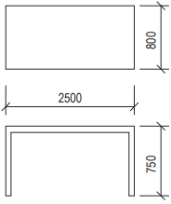

T28B – Stůl jídelní 1 ks

Stůl jídelní - 750/600/750 mm
Pracovní deska z lam. DTD, jednostranný postforming, tl. 25 mm,
opatřená hranou ABS tl. 3 mm,
kovové nábytkové nohy,
použitý materiál snadno omyvatelný, dezinfikovatelný, ekologický, tepelně, chemicky a mechanicky odolný, vyhovující příslušným normám o škodlivinách
Barevné provedení: výběr dle vzorníku

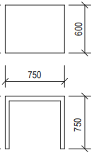

T44 – Skříň šatní s nadstavcem, uzamykatelná 8 ks

T44.1 – Skříň šatní s nadstavcem, uzamykatelná 3 ks

T44 - Šatní skříň s nadstavcem - 370/560/2400 mm – 8 ks
T44.1 - Šatní skříň s nadstavcem - 330/560/2400 mm – 3 ks
vyrobeno z lam. DTD min. tloušťky 18mm,
namáhané hrany olepeny ABS hranou,
uzamykatelná, 1 pár klíčů,
šatní tyč pod horní policí,
police v horní a spodní části skříně,
sokl pevný včetně silikonového těsnění
použitý materiál snadno omyvatelný, dezinfikovatelný, ekologický, tepelně, chemicky a mechanicky odolný, vyhovující příslušným normám o škodlivinách,
barevné provedení: výběr dle vzorníku
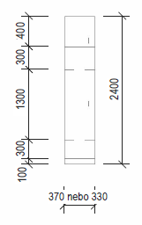

T45 – Skříň policová, uzamykatelná 5 ks

Policová skříň - 1000/500/2200 mm
vyrobeno z lam. DTD min. tloušťky 18mm,
namáhané hrany olepeny ABS hranou,
uzamykatelná, 1 pár klíčů,
posuvná skříň na kolečkách
použitý materiál snadno omyvatelný, dezinfikovatelný, ekologický, tepelně, chemicky a mechanicky odolný, vyhovující příslušným normám o škodlivinách,
barevné provedení: výběr dle vzorníku

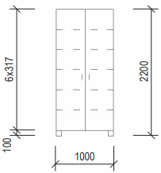

T46 – Skříň šatní, uzamykatelná 1 ks

Šatní skříň uzamykatelná - 950/600/2000 mm
vyrobeno z lam. DTD min. tloušťky 18mm,
namáhané hrany olepeny ABS hranou,
šatní tyč pod horní policí
police v horní a spodní části skříně,
uzamykatelná, 1 pár klíčů,
sokl pevný včetně silikonového těsnění
použitý materiál snadno omyvatelný, dezinfikovatelný, ekologický, tepelně, chemicky a mechanicky odolný, vyhovující příslušným normám o škodlivinách,
barevné provedení: výběr dle vzorníku

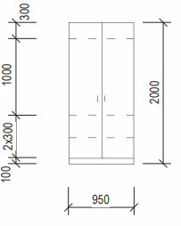

T47 – Skříň policová, uzamykatelná 1 ks

Policová skříň uzamykatelná - 2000/500/2200 mm
vyrobeno z lam. DTD min. tloušťky 18mm,
namáhané hrany olepeny ABS hranou,
uzamykatelná, 1 pár klíčů,
sokl pevný včetně silikonového těsnění
použitý materiál snadno omyvatelný, dezinfikovatelný, ekologický, tepelně, chemicky a mechanicky odolný, vyhovující příslušným normám o škodlivinách,
barevné provedení: výběr dle vzorníku

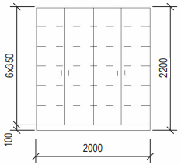

T48 – Skříň policová, uzamykatelná 1 ks

Policová skříň uzamykatelná - 1200/500/2200 mm
vyrobeno z lam. DTD min. tloušťky 18mm,
namáhané hrany olepeny ABS hranou,
uzamykatelná, 1 pár klíčů,
sokl pevný včetně silikonového těsnění
použitý materiál snadno omyvatelný, dezinfikovatelný, ekologický, tepelně, chemicky a mechanicky odolný, vyhovující příslušným normám o škodlivinách,
barevné provedení: výběr dle vzorníku

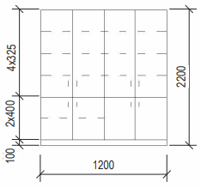

T49 – Box, uzamykatelný 30 ks

Uzamykatelný box na osobní věci - 400/400/400 mm
boxy 6 x 5 ks
vyrobeno z lam. DTD min. tloušťky 18mm,
namáhané hrany olepeny ABS hranou,
uzamykatelný, 1 pár klíčů
použitý materiál snadno omyvatelný, dezinfikovatelný, ekologický, tepelně, chemicky a mechanicky odolný, vyhovující příslušným normám o škodlivinách,
barevné provedení: výběr dle vzorníku

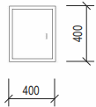

T50 – Skříň šatní, uzamykatelná 1 ks

Šatní skříň - 1000/500/2400 mm
vyrobeno z lam. DTD min. tloušťky 18mm,
namáhané hrany olepeny ABS hranou,
šatní tyč,
police v horní a spodní části skříně,
uzamykatelná, 1 pár klíčů,
sokl pevný včetně silikonového těsnění,
použitý materiál snadno omyvatelný, dezinfikovatelný, ekologický, tepelně, chemicky a mechanicky odolný, vyhovující příslušným normám o škodlivinách,
barevné provedení: výběr dle vzorníku
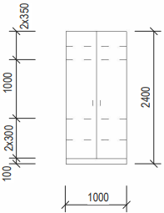

T51 – Skříň šatní, uzamykatelná 2 ks

Šatní skříň - 800/400/2550 mm
vyrobeno z lam. DTD min. tloušťky 18mm,
namáhané hrany olepeny ABS hranou,
výsuvná šatní tyč pod horní policí
police v horní a spodní části skříně,
uzamykatelná, 1 pár klíčů,
sokl pevný včetně silikonového těsnění
použitý materiál snadno omyvatelný, dezinfikovatelný, ekologický, tepelně, chemicky a mechanicky odolný, vyhovující příslušným normám o škodlivinách,
barevné provedení: výběr dle vzorníku
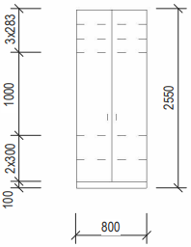

T52 – Skříňka dolní, policová, uzamykatelná 1 ks

Policová skříň uzamykatelná - 1000/400/1200 mm
vyrobeno z lam. DTD min. tloušťky 18mm,
namáhané hrany olepeny ABS hranou,
uzamykatelná, 1 pár klíčů,
sokl pevný včetně silikonového těsnění,
použitý materiál snadno omyvatelný, dezinfikovatelný, ekologický, tepelně, chemicky a mechanicky odolný, vyhovující příslušným normám o škodlivinách,
barevné provedení: výběr dle vzorníku

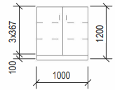

T53 – Skříňka dolní, policová, uzamykatelná 2 ks

Policová skříň - 1400/450/900 mm
uzamykatelná, 1 pár klíčů
vyrobeno z lam. DTD min. tloušťky 18mm,
namáhané hrany olepeny ABS hranou,
sokl pevný včetně silikonového těsnění,
použitý materiál snadno omyvatelný, dezinfikovatelný, ekologický, tepelně, chemicky a mechanicky odolný, vyhovující příslušným normám o škodlivinách,
barevné provedení: výběr dle vzorníku

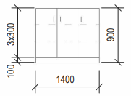

T54 – Skříňka horní, policová, uzamykatelná 2 ks

Horní policová skříňka - 1400/350/600 mm
uzamykatelná, 1 pár klíčů
vyrobeno z lam. DTD min. tloušťky 18mm,
namáhané hrany olepeny ABS hranou,
použitý materiál snadno omyvatelný, dezinfikovatelný, ekologický, tepelně, chemicky a mechanicky odolný, vyhovující příslušným normám o škodlivinách,
barevné provedení: výběr dle vzorníku

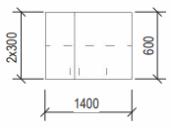

T62 – Skříň policová, posuvné dveře, uzamykatelná 2 ks

Policová skříň s posuvnými dveřmi - 1550/500/2400 mm
použitý materiál snadno omyvatelný, dezinfikovatelný, ekologický, tepelně, chemicky a mechanicky odolný, vyhovující příslušným normám o škodlivinách,
vyrobeno z lam. DTD min. tloušťky 18mm,
namáhané hrany olepeny ABS hranou,
skříň s posuvnými dveřmi
barevné provedení: výběr dle vzorníku
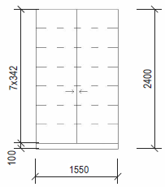

T63 - Skříňka horní, policová, uzamykatelná 1 ks
Horní policová skříňka uzamykatelná - 1600/350/750 mm
vyrobeno z lam. DTD min. tloušťky 18mm,
namáhané hrany olepeny ABS hranou,
použitý materiál snadno omyvatelný, dezinfikovatelný, ekologický, tepelně, chemicky a mechanicky odolný, vyhovující příslušným normám o škodlivinách,
namáhané hrany olepeny ABS hranou,
uzamykatelná, 1 pár klíčů,
barevné provedení: výběr dle vzorníku

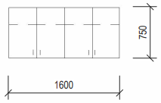

T64 – Skříňka horní, policová, uzamykatelná 1 ks

Horní policová skříňka - 4700/350/750 mm
vyrobeno z lam. DTD min. tloušťky 18mm,
namáhané hrany olepeny ABS hranou,
uzamykatelná, 1 pár klíčů,
použitý materiál snadno omyvatelný, dezinfikovatelný, ekologický, tepelně, chemicky a mechanicky odolný, vyhovující příslušným normám o škodlivinách,
barevné provedení: výběr dle vzorníku

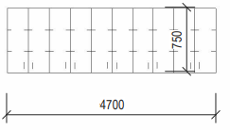

T65 – Skříňka horní, policová, uzamykatelná 1 ks

Horní policová skříňka - 2000/350/750 mm
vyrobeno z lam. DTD min. tloušťky 18mm,
namáhané hrany olepeny ABS hranou,
uzamykatelná, 1 pár klíčů,
použitý materiál snadno omyvatelný, dezinfikovatelný, ekologický, tepelně, chemicky a mechanicky odolný, vyhovující příslušným normám o škodlivinách,
barevné provedení: výběr dle vzorníku

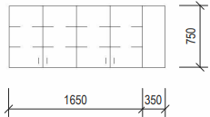

T66 – kontejner pojízdný, 4 zásuvky, uzamykatelný 6 ks

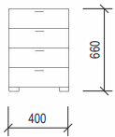
Kontejner pojízdný 400/480/660 mm
mobilní podstolový šuplíkový kontejner,
4 zásuvky na kovových kuličkových pojezdech s 80% výsuvem
vyrobeno z lam. DTD min. tloušťky 18mm,
veškeré hrany ABS tloušťky min. 2mm,
vybavení 4ks centrálně uzamykatelných šuplíků, 1 pár klíčů,
černými plastovými pogumovanými kolečky
barevné provedení: výběr dle vzorníku

T67 – Pracovní stůl včetně pultu 2 ks

Stůl pracovní s pultem - 2700/800/750 mm
Pracovní deska a pult z lam. DTD, jednostranný postforming, tl. 25 mm,
opatřená hranou ABS tl. 3mm,
3x nerezová průchodka v desce stolu opatřena kartáčky,
zpevnění stolu provedeno trnoží z lam. DTD tl. 18mm.,
podnož lamino s možností výškové rektifikace,
včetně zadní krycí desky s plastovou instalační lištou pro možné osazení el. zásuvek a zásuvek datové sítě,
použitý materiál snadno omyvatelný, dezinfikovatelný, ekologický, tepelně, chemicky a mechanicky odolný, vyhovující příslušným normám o škodlivinách
barevné provedení: výběr dle vzorníku

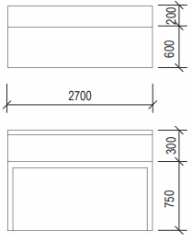

T68 – Stůl pracovní 2 ks

Stůl pracovní - 2700/800/750 mm
Pracovní deska a pult z lam. DTD, jednostranný postforming, tl. 25 mm,
opatřená hranou ABS tl. 3mm,
3x nerezová průchodka v desce stolu opatřena kartáčky,
zpevnění stolu provedeno trnoží z lam. DTD tl. 18mm.,
podnož lamino s možností výškové rektifikace použitý materiál snadno omyvatelný, dezinfikovatelný, ekologický, tepelně, chemicky a mechanicky odolný, vyhovující příslušným normám o škodlivinách,
barevné provedení: výběr dle vzorníku
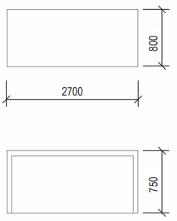

T71 - Police 2 ks
použitý materiál snadno omyvatelný, dezinfikovatelný, vyrobeno z materiálů, které mají certifikáty a atesty zdravotní nezávadnosti, vyrobeno z lam. DTD min. tloušťky 25 mm, namáhané hrany olepeny ABS hranou, rozměry cca 350x1000 mm, zavěšení na zeď
policovou podpěrou Tukan chrom
Barevné provedení: výběr dle vzorníku

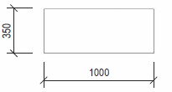

T72 - Odkládací stěna na oděvy, 5 háčků, lamino 2 ks
použitý materiál snadno omyvatelný, dezinfikovatelný, vyrobeno z materiálů, které mají certifikáty a atesty zdravotní nezávadnosti, vyrobeno z lam. DTD min. tloušťky 18 mm, namáhané hrany olepeny ABS hranou, rozměry cca 900x1800 mm (šxv), polička hloubka 250 mm, 5 kovových háčků.
Barevné provedení: výběr dle vzorníku

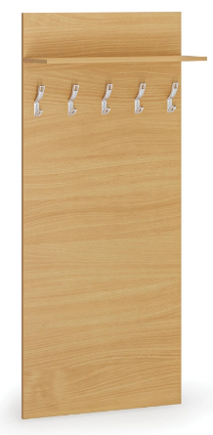
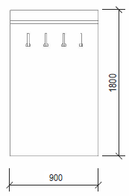

T73 - Lavice 2 ks
Lavice - 373/900/303 mm, ocelová konstrukce s
úpravou povrchovým lakem v černém odstínu RAL 9005
z lam. DTD, jednostranný postforming, tl. 25 mm, opatřená hranou ABS tl. 3mm,
použitý materiál snadno omyvatelný, dezinfikovatelný, ekologický,
tepelně, chemicky a mechanicky odolný, vyhovující příslušným
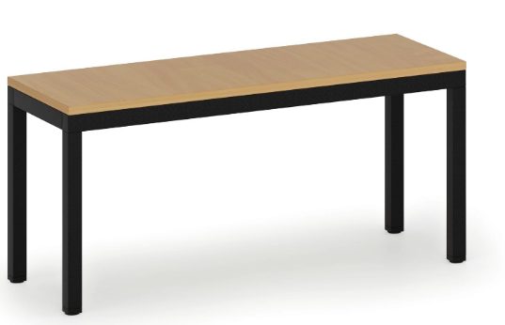
normám o škodlivinách
Barevné provedení: výběr dle vzorníku

